* チーム：A
* ゲームタイトル：HAKOPATA
* ゲームの概要：

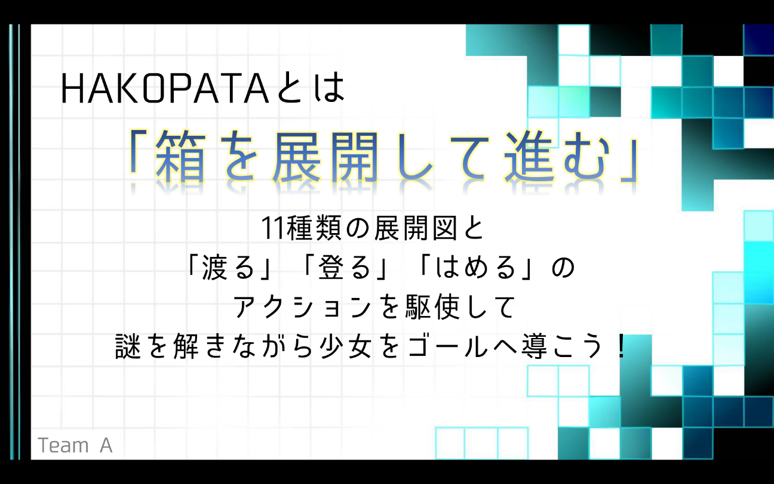

* ゲームの操作説明：

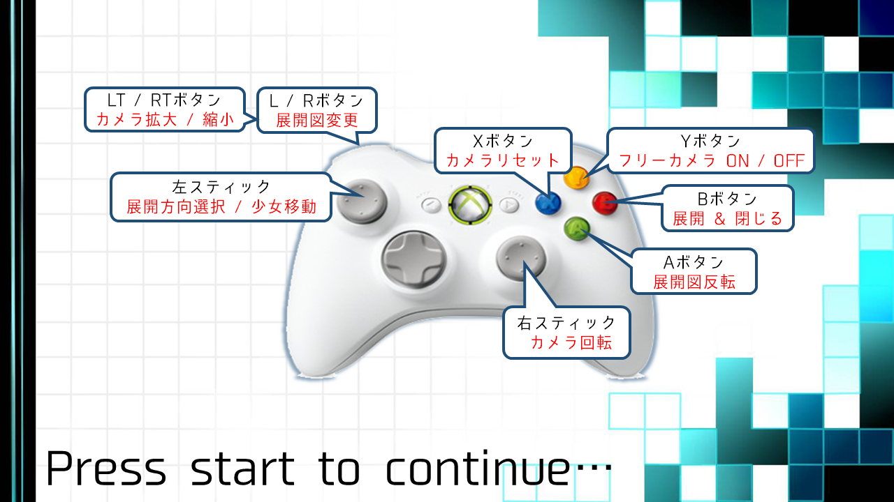

* 制作での反省点：

・前日にプログラムをドッキングしていた。

├ベータ版とファイナル版の当日にバグが見つかりました。

└というかファイナル発表時にバグった。

・ガバガバ仕様書。ガバガントチャート。

・夏休みは何もしなかった。

・意欲の欠如。誰一人としてギリギリになるまで本気を出そうとしなかった。

* 後輩へのアドバイス：

**・山口先生に提出する企画は超大事なのでみんなで集まりまくって考えよう。**

└ブレないような頑強さは大事。

・夏休みにスケジュールを入れてはいけません。どうせやらない。

├余裕を持ったスケジュールを。

├仕事の分担はちゃんとしよう。仕事の押し付け合いはご遠慮ください。

├**ガントチャートはしっかり作って、適宜進捗報告を。**

└ほうれんそう。

・仕様書はちゃんと書こう。

└そしてみんな見よう。

・余裕をこくのは全員の実力がある場合にのみ許されます。

・企画が早く決まっても、調子に乗って魔法のカードとかを買って10連ガチャ等はしてはいけません。どうせ爆死します。

・企画が企画の仕事しかしないとは限りません。

・集まろう。通話とかではなく集まろう。ホワイトボートをちゃんと使おう。

・最終的になんか出来ていれば何とかなります。がんばろう。

・XBOXコントローラーは早めに借りて奪取せよ。

・運も大事。人選。**チームの中が良いと救われます。皆でカラオケに行こう。**